T1 – Tela pricipal
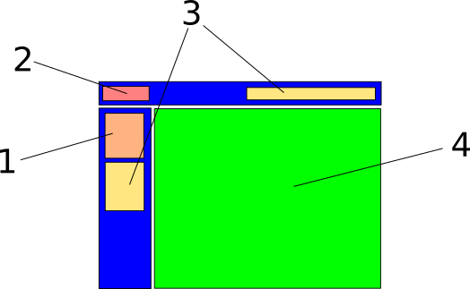

- Dados do usuário.
  - Se não logado, mostra link de login ou conectar.
    - Mostra um diálogo com as redes sociais suportadas
  - Se logado, mostra dados do usuário e ações de perfil
    - Editar perfil
    - Desconectar
    - Minhas praças
- Logo do aplicativo / atalho para a tela principal.
- Menu de navegação. Mesmas opções dispostas na barra superior e na lateral.
  - Mapa de praças
  - Ações agendasas
  - Listas
    - Praças
    - Cuidadores
- Região principal / miolo. Todas as telas seguintes são carregadas nesta área

